Diagrama de página tradicional

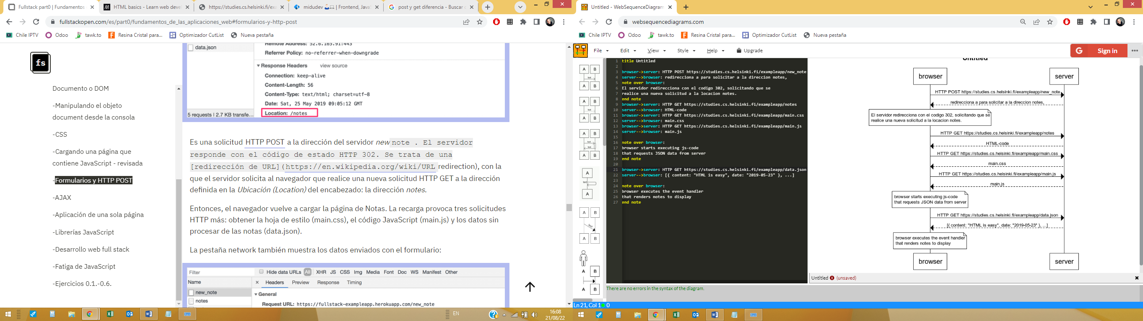

Diagrama SPA

